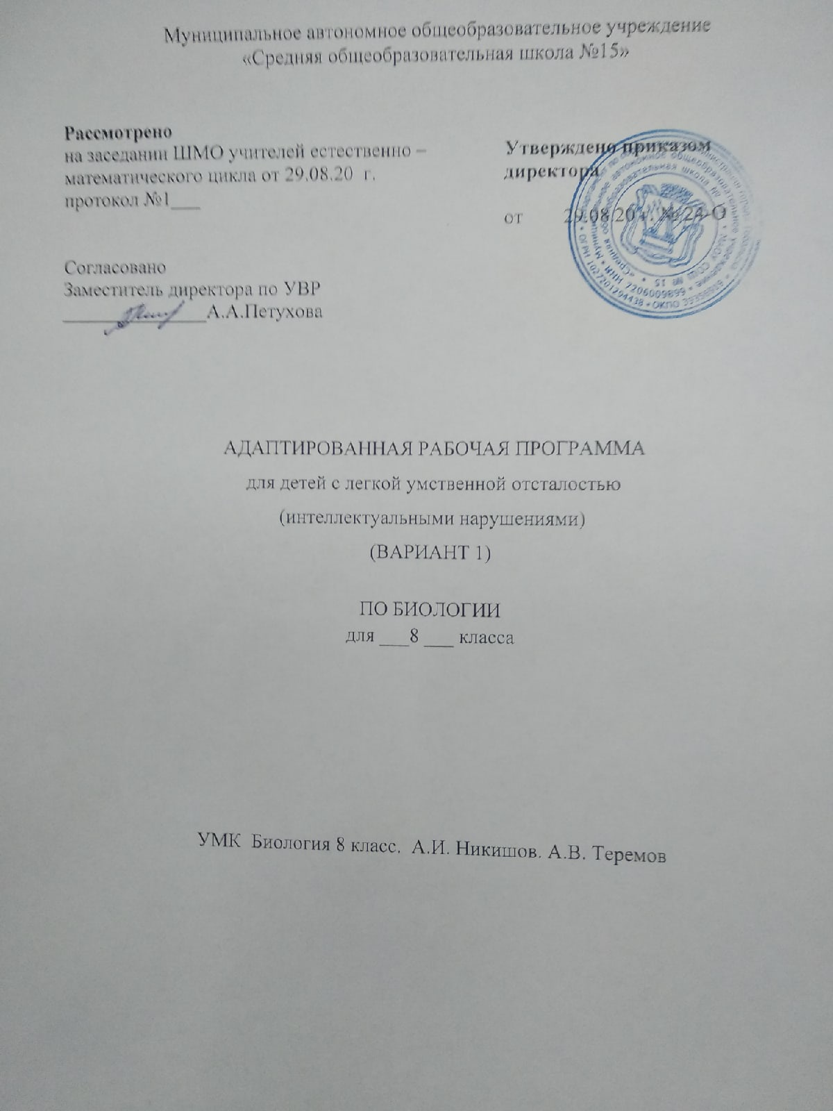

Пояснительная записка
Рабочая программа составлена на основе программы "Биология" Т.М. Лифановой из сборника "Программы специальных (коррекционных) образовательных учреждений VIII вида" 2006 года под редакцией И.М.Бгажноковой.
Преподавание естествознания направлено на коррекцию недостатков умственного развития учащихся. В процессе знакомства с живой природой у учащихся развивается наблюдательность, речь, мышление, школьники учатся устанавливать причинно-следственные отношения и взаимозависимость живых организмов между собой и с неживой природой, взаимосвязи с человеком. В данной программе школьники знакомятся с многообразием животного мира и образом жизни некоторых животных. Получают сведения о внешнем и внутреннем строении их организма и приспособленности животных к условиям их жизни.
Согласно проекту учебного (образовательного) плана в 8 классе на изучение предмета «Биология», отводится 1 учебный час в неделю.

Содержание учебного предмета
Введение
Многообразие животного мира. Места обитания животных и приспособленность их к условиям жизни. Позвоночные и беспозвоночные животные. Дикие, сельскохозяйственные и домашние животные. Значение животных в народном хозяйстве. Охрана животных
Беспозвоночные животные
Общие признаки беспозвоночных животных: отсутствие позвоночника (внутреннего скелета).
Черви.
Дождевые черви. Внешний вид дождевого червя, образ жизни, питание, дыхание, способ передвижения. Роль дождевого червя в почвообразовании.
Демонстрация живого червя или влажного препарата.
Черви-паразиты (глисты). Вред глистов. Профилактика и борьба с глистными заболеваниями.
Насекомые.
Бабочка-капустница (и ее гусеница), яблонная плодожорка, майский жук, комнатная муха. Внешнее строение, образ жизни, питание, дыхание, способ передвижения. Размножение. Вред, приносимый этими насекомыми (повреждения растений и перенос болезнетворных бактерий). Меры борьбы с вредными насекомыми.
Пчела, тутовый шелкопряд — полезные в хозяйственной деятельности человека насекомые. Внешнее строение, образ жизни, питание. Способ передвижения. Размножение. Пчелиная семья и ее жизнь. Разведение тутового шелкопряда.
Значение одомашненных насекомых в народном хозяйстве и уход за ними. Получение меда от пчел и шелковых нитей от шелкопряда.
Демонстрация живых насекомых, а также коллекций насекомых, вредящих сельскохозяйственным растениям. Демонстрация фильмов о насекомых.
Экскурсия в природу для наблюдения за насекомыми.
Позвоночные животные
Общие признаки позвоночных животных: наличие позвоночника (внутреннего скелета).
Рыбы
Общие признаки рыб. Среда обитания — водоемы. Речные рыбы (окунь, щука, карп). Морские рыбы (треска, сельдь). Внешнее строение, питание, дыхание, кровообращение, нервная система, органы чувств. Размножение рыб. Рыболовство, рыбоводство. Рациональное использование и охрана рыб.
Демонстрация живой рыбы (в аквариуме), скелета рыбы, фильмов о рыбах.
Земноводные
Общие признаки земноводных. Среда обитания.
Лягушка. Место обитания, образ жизни. Внешнее строение лягушки, способ передвижения.
Питание, дыхание, кровообращение, нервная система, органы чувств. Размножение лягушки.
Черты сходства с рыбами и отличия от рыб по строению, образу жизни и размножению.
Жаба. Особенности внешнего строения и образ жизни.
Значение и охрана земноводных.
Пресмыкающиеся
Общие признаки пресмыкающихся (передвижение — ползание по суше). Внешнее строение, питание, дыхание, кровообращение, нервная система, органы чувств. Размножение пресмыкающихся. Сравнение пресмыкающихся и земноводных по строению, образу жизни.
Отличие ужа от гадюки. Охрана пресмыкающихся.
Птицы
Общая характеристика птиц: среда обитания, особенности внешнего и внутреннего строения. Размножение и развитие.
Питание птиц.
Птицы, кормящиеся в воздухе (ласточка, стриж).
Птицы леса: большой пестрый дятел, большая синица. Хищные птицы (сова, орел).
Водоплавающие птицы (утка-кряква, гуси).
Птицы, обитающие возле жилья людей (голубь, воробей).
Особенности образа жизни каждой экологической группы птиц. Значение и охрана птиц.
Курица, гусь, утка — домашние птицы. Строение яйца курицы. Выращивание цыплят. Содержание, кормление и разведение кур, гусей, уток на птицефермах. Птицеводство.
Демонстрация скелета птицы, чучел птиц, фильмов о птицах.
Млекопитающие, или звери
Разнообразие млекопитающих. Приспособленность к условиям жизни.
Общие признаки млекопитающих, или зверей: волосяной покров тела, рождение живых детенышей и вскармливание их молоком.
Внутреннее строение млекопитающего (на примере кролика): органы пищеварения, дыхания, кровообращения, нервная система.
Грызуны: мышь, белка, бобр. Общие признаки грызунов. Внешний вид и отличительные особенности каждого из этих животных. Образ жизни, питание, размножение. Значение грызунов в природе и хозяйственной деятельности человека. Охрана белок и бобров.
Зайцеобразные: заяц-беляк, заяц-русак, кролик домашний. Общие признаки зайцеобразных, черты сходства и различия между зайцами и кроликами. Образ жизни, питание и размножение зайцев и кроликов. Значение зайцев и их охрана.
Значение кролиководства в народном хозяйстве.
Хищные звери: волк, медведь, тигр, лев, рысь. Общие признаки хищных зверей. Внешний вид, и отличительные особенности каждого из этих животных. Черты сходства и различия между некоторыми из них. Образ жизни, добывание пищи, размножение. Распространение хищных зверей. Значение этих животных и их охрана. Домашние хищники: кошка, собака. Уход за ними.
Пушные хищные звери: куница, лисица, соболь, норка. Образ жизни, распространение и значение пушных зверей. Разведение норки на зверофермах.
Ластоногие морские животные: тюлень, морж, морской котик. Общие признаки ластоногих. Отличительные особенности этих животных, распространение и значение. Охрана морских зверей.
Китообразные: кит, дельфин. Общие признаки китообразных. Внешнее строение кита и дельфина. Питание и передвижение. Вскармливание детенышей. Дыхание. Значение этих животных и их охрана.
Сельскохозяйственные млекопитающие
Общие признаки растительноядных животных. Дикие растительноядные животные (лось). Дикие всеядные животные (дикая свинья). Характеристика этих животных, распространение, значение и охрана их. Сельскохозяйственные травоядные животные: корова, овца, верблюд, лошадь. Всеядные сельскохозяйственные животные — свинья.
Корова. Внешнее строение. Молочная продуктивность коров.
Корма для коров. Уход за коровами. Современные животноводческие фермы, их оборудование и содержание в них коров.
Выращивание телят.
Овца. Распространение овец. Особенности внешнего строения и питания овец.
Значение овец в народном хозяйстве. Некоторые породы овец. Содержание овец: зимнее — на фермах и летнее — на пастбищах.
Круглогодовое содержание овец на пастбищах. Оборудование овцеводческих ферм и пастбищ. Выращивание ягнят.
Верблюд. Особенности внешнего строения. Приспособленность к засушливым условиям жизни. Особенности питания верблюда. Значение верблюда в хозяйстве человека.
Северный олень. Особенности строения — приспособленность к суровым северным условиям жизни. Особенности питания. Значение северного оленя в народном хозяйстве.
Свинья. Внешнее строение свиньи: особенности туловища, головы, ног, кожного покрова.
Значение свиноводства. Современные свиноводческие фермы и их оборудование. Размещение свиней. Уход за свиньями и их кормление. Выращивание поросят. Откорм свиней.
Внешнее строение лошади: особенности туловища, головы, ног, кожного покрова. Питание лошадей.
Значение лошадей в народном хозяйстве. Верховые лошади, тяжеловозы и рысаки.
Содержание лошадей. Выращивание жеребят.
Приматы. Общая характеристика.
Обобщающее занятие по результатам изучения животных: общие признаки изученных групп животных, признаки сходства и различия. Охрана птиц и млекопитающих. Редкие и исчезающие виды. Различение диких и домашних животных. Охрана диких и уход за домашними.
Экскурсии в зоопарк, заповедник, на звероферму, в какой-либо питомник или морской аквариум для наблюдений за поведением животных, за их кормлением и уходом.

Основные требования к знаниям и умениям учащихся
Учащиеся должны знать:
- признаки сходства и различия между группами (классами) животных;
- общие признаки, характерные для каждой из изучаемых групп;
-особенности внешнего вида, образа жизни, значение животных в природе, жизни и хозяйственной деятельности человека;
- условия содержания, ухода и кормления сельскохозяйственных животных, распространенных в данной местности.
Учащиеся должны уметь:
- узнавать изученных животных;
-устанавливать взаимосвязь между средой обитания и приспособленностью животного (внешний вид, питание);
- осуществлять уход за некоторыми сельскохозяйственными животными (для сельских школ) и животными в живом уголке (для городских школ).

Тематический план
Согласно учебному плану, для 8 класса предусматривает обучение биологии в объеме 1 часа в неделю.

№  п/п | Наименование раздела | Часы  учебного времени
1. | Введение | 1
2. | Беспозвоночные животные  Черви | 2
3. | Насекомые | 4
4. | Позвоночные  Рыбы | 4
5. | Земноводные | 1
6. | Пресмыкающиеся | 1
7. | Птицы | 4
8. | Млекопитающие | 9
9. | Сельскохозяйственные млекопитающие | 8
 | Итого: | 34

Используемая литература:
1. Программа биологии, автор Т.М.Лифанова из сборника «Программа специальных (коррекционных) образовательных учреждений VIII вида» под редакцией И.М.Бгажноковой, Москва «Просвещение» 2006г.
2. Никишов А.И. Биология. Животные 8 класс. - М: Просвещение 2004.
3.Занимательный атлас «Животные». Издательство Атлас.

